Накладено карантинний режим на території ТзОВ АПФ «Роднік Плюс»
с. Орелець Снятинського району щодо західного кукурудзяного жука

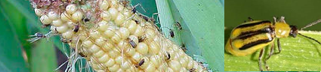
В результаті контрольних обстежень, проведених державними фітосанітарними інспекторами, в ТзОВ АПФ «Роднік Плюс» с. Орелець Снятинського району Івано-Франківської області виявлено західного кукурудзяного жука (Diabrotica virgifera le Conte) на загальній площі 150 га, що підтверджено результатами досліджень ДУ «Івано-Франківська обласна фітосанітарна лабораторія».
Розпорядженням Снятинської РДА № 315 від 06.09.2017 р. на даній площі накладено карантинний режим.
Визначено заходи по знищенню цих шкідливих організмів та порядок переміщення об’єктів регулювання в карантинні зони та за їх межі.

